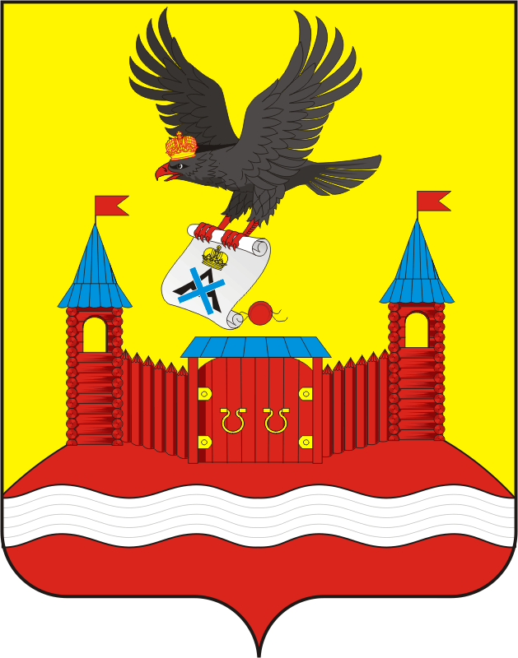
СОВЕТ ДЕПУТАТОВ МУНИЦИПАЛЬНОГО ОБРАЗОВАНИЯ НОВОЧЕРКаССКИЙ СЕЛЬСОВЕТ САРАКТАШСКОГО РАЙОНА ОРЕНБУРГСКОЙ ОБЛАСТИ
четвертый СОЗЫВ

РЕШЕНИЕ

очередного тридцать восьмого заседания Совета депутатов

муниципального образования Новочеркасский сельсовет

четвертого созыва

29.01.2025 с. Новочеркасск № 199

О назначении старосты села Красногор муниципального образования Новочеркасский сельсовет Саракташского района Оренбургской области

В соответствии со статьей 27.1 Федерального закона от 6 октября 2003 года № 131-ФЗ «Об общих принципах организации местного самоуправления в Российской Федерации, Уставом муниципального образования Новочеркасский сельсовет Саракташского района Оренбургской области, протоколом схода граждан от 17 января 2025 года,

Совет депутатов Новочеркасского сельсовета
РЕШИЛ:

1. Назначить старостой села Красногор Шкуратова Алексея Андреевича с 30 января 2025 года.
2. Настоящее решение вступает в силу со дня его обнародования и подлежит размещению на официальном сайте администрации муниципального образования Новочеркасский сельсовет в сети Интернет.
3. Контроль за исполнением настоящего решения возложить на постоянную комиссию Совета депутатов сельсовета по мандатным вопросам, вопросам местного самоуправления, законности, правопорядка, казачества, работе с общественными и религиозными объединениями, национальным вопросам и делам военнослужащих (Бурлуцкий А.А.).

Председатель Совета депутатов Глава муниципального образования
Новочеркасского сельсовета Новочеркасский сельсовет
Г.Е. Матвеев Н.Ф.Суюндуков

